Arburg auf der rapid + tct 2022: Hochtemperatur-Verarbeitung und Prozessüberwachung

- Im Fokus: Verarbeitung von PEEK
- Vorreiterrolle: Breites Materialspektrum und Prozessüberwachung
- Neue Marktfelder: Hohe Erwartungen an großen 3D-Druck-Zukunftsmarkt

Loßburg, 13.04.2022
Die rapid + tct 2022, Nordamerikas größte Veranstaltung zur additiven Fertigung, wird vom 17. bis zum 19. Mai in Detroit, USA, als Hybridevent stattfinden. Arburg ist vor Ort präsent und wird auf seinem Messestand (Nr. 2108) zwei Freeformer 300-3X zeigen: ein Standardsystem sowie eine Maschine zur Verarbeitung von Hochtemperatur-Werkstoffen. Als weiteres Highlight wird die die App „ProcessLog“ präsentiert, mit der sich Aufträge detailliert rückverfolgen und dokumentieren lassen.

„Wir rechnen mit sehr großem Interesse, da viele Unternehmen in Nordamerika additive Ideen entwickeln und dabei schnell und hoch innovativ sind“, sagt Friedrich Kanz, Geschäftsführer der Arburg Inc. „Das macht den Markt extrem dynamisch – was genau zu unserem AKF-Verfahren und unseren Freeformern passt.“
Die freie Materialwahl aus Kunststoffen, wie sie auch beim Spritzgießen eingesetzt werden, gelte als einer der entscheidenden Vorteile des Arburg Kunststoff-Freiformens. Zudem ließen sich mit dem offenen System die Eigenschaften der additiv gefertigten Bauteile gezielt anpassen.

Freeformer: für High-end-Anforderung prädestiniert
Mit der Präsenz auf der rapid + tct 2022 will Arburg seine Position insbesondere in der Luft- und Raumfahrtindustrie und in den Branchen Automotive, Medical sowie in der Konsumgüterindustrie weiter ausbauen. Im Fokus in Detroit stehen Hochtemperatur-Anwendungen, etwa mit den Materialien ULTEM oder PEEK, sowie die Verarbeitung flexibler Materialien, von Polypropylen-Teilen, Hart-Weich-Verbindungen sowie die Prozessüberwachung mit der App „ProcessLog“. Mit dem Partner OTEC zeigt Arburg, wie die additiv gefertigten Bauteile durch Post Processing, wie Gleitschleifen oder Trovalieren, Oberflächenqualitäten erreichen, die mit denen von Spritzgießteilen vergleichbar sind.

Hochtemperaturwerkstoffe sicher verarbeiten
Auf dem Freeformer 300-3X lassen sich Hochtemperaturwerkstoffe wie beispielsweise ULTEM 9085, das als dauerhaft flammhemmendes und raucharmes Material für die Luft- und Raumfahrt geeignet ist, ebenso verarbeiten wie etwa biokompatible, resorbierbare und sterilisierbare sowie FDA-zugelassene Originalmaterialien. Auf der rapid + TCT 2022 wird der Hochtemperatur-Freeformer, dessen Bauraum sich auf
200 Grad Celsius beheizen lässt, ein medizinisch zugelassenes PEEK-Granulat verarbeiten.
Ein optimiertes Temperaturmanagement sorgt für die erforderliche Kühlung, insbesondere der Achsantriebe, die den Bauteilträger in x-, y- und z-Richtung hochpräzise positionieren. Mit dem Freeformer lassen sich bei der Verarbeitung dieses Materials in x- und y-Richtung aktuell Festigkeiten von bis zu 95 Prozent erzielen.
Das System ist mit einigen kleineren Anpassungen auch für den Einsatz im Reinraum geeignet. So können reibungslos beispielsweise Artikel hergestellt werden, die reinraumfähig, implantierbar, biokompatibel, elastisch, leicht, stabil oder leitfähig sind.

ProcessLog: Aufträge rückverfolgen und dokumentieren
Für den Praxiseinsatz von Produkten in sicherheitsrelevanten Bereichen ist das AKF-Verfahren auch deshalb besonders interessant, weil sich die Prozessqualität zuverlässig dokumentieren und jedes Bauteil eindeutig rückverfolgen lässt. Über ein IIoT-Gateway können alle Freeformer standardmäßig vernetzt werden – etwa mit dem Kundenportal „arburgXworld“.
Mit der eigens dafür entwickelten App „ProcessLog“ lassen sich für AKF-Bauteile vielfältige Prozess- und Bauauftragsdaten übersichtlich grafisch darstellen, dokumentieren und teilespezifisch rückverfolgen. So können etwa die aufgezeichneten Prozessdaten über die komplette Bauzeit mit detaillierten Informationen zu Massedruck, Schneckenposition, Tropfenfrequenz und Austragsmenge eingesehen werden.

Rundumpaket: Hightech-Maschinen und Know-how
Der Freeformer ist in den Branchen Medizintechnik, Luft- und Raumfahrt und Automotive ebenso vertreten wie in der in Forschung und Entwicklung. „Auch wenn biokompatible, sterilisierbare oder implantierbare Materialien zum Einsatz kommen, etwa im Reinraum, sind wir enorm gut aufgestellt“, fasst Friedrich Kanz die Perspektiven des AKF-Verfahrens in den USA und Kanada zusammen. Die einfache Bedienbarkeit der Maschinen, die hohe Bauteilqualität und -funktionalität und nicht zuletzt auch ein fundierter Wissensvorsprung im Bereich der industriellen additiven Fertigung kommen hinzu. Auch der nordamerikanische Markt profitiert sowohl von lokalem als auch von Remote-Service, von Angeboten zur Prozessüberwachung, von der Unterstützung bei Kundenaufträgen oder der beim Verarbeiten kundenspezifischer Materialien. Gerade dieses Know-how über die gesamte Wertschöpfungskette hinweg hilft den Arburg-Kunden dabei, auch in der additiven Fertigung von Anfang an hochwertig zu produzieren.

Bilder

143759
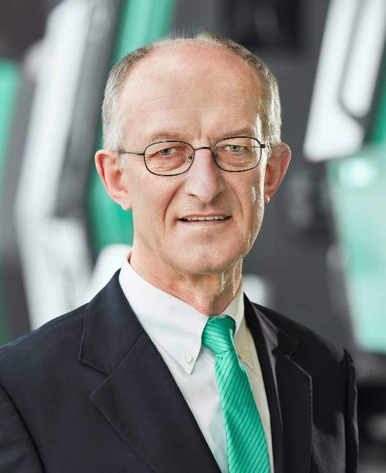

Friedrich Kanz, Geschäftsführer der Arburg Inc.

166067

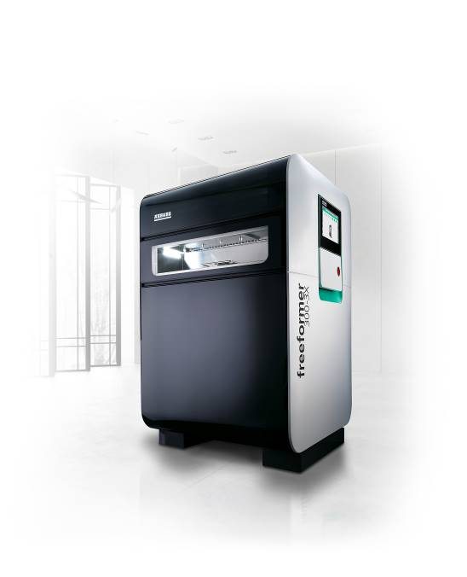

Auf der rapid + tct in Detroit fertigen die zwei Freeformer 300-3X additiv anspruchsvolle Funktionsbauteile.

177490
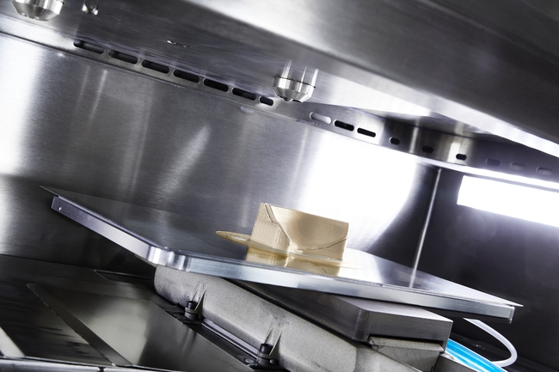

Ein Hochtemperatur-Freeformer 300-3X kann PEEK verarbeiten, z. B. zu individualisierten Schädel-Implantaten samt Stützmaterial.

Fotos: ARBURG

Bilder downloaden:

https://media.arburg.com/portals/downloadcollection/C95247D8E967505A00185EEF6151A4A2

Pressemitteilung
Datei: ARBURG Pressevorbericht rapid+tct 2022_de.docx
Zeichen: 4.854
Wörter: 610

Diese und weitere Pressemitteilungen finden Sie zum Download auch auf unserer Website unter www.arburg.com/de/presse/ (www.arburg.com/en/presse/)

Kontakt
ARBURG GmbH + Co KG
Pressestelle
Susanne Palm
Dr. Bettina Keck
Postfach 1109
72286 Loßburg
Tel.: +49 7446 33-3463
Tel.: +49 7446 33-3259
presse_service@arburg.com

Über Arburg
Das deutsche Familienunternehmen Arburg gehört weltweit zu den führenden Maschinenherstellern für die Kunststoffverarbeitung. Das Produktportfolio umfasst Allrounder-Spritzgießmaschinen mit Schließkräften zwischen 125 und 6.500 kN, Freeformer für die industrielle additive Fertigung sowie Robot-Systeme, kunden- und branchenspezifische Turnkey-Lösungen und weitere Peripherie.
In der Kunststoffbranche ist Arburg Vorreiter bei den Themen Produktionseffizienz, Digitalisierung und Nachhaltigkeit. Das Programm „arburgXworld“ umfasst alle digitalen Produkte und Services und ist gleichzeitig der Name des Kundenportals. Die Strategien zur Ressourcen-Effizienz und Circular Economy sowie alle Aspekte und Aktivitäten dazu sind im Programm „arburgGREENworld“ zusammengefasst.
Zentrales Ziel von Arburg ist, dass die Kunden ihre Kunststoffprodukte vom Einzelteil bis zur Großserie in optimaler Qualität zu minimalen Stückkosten fertigen können. Zu den Zielgruppen zählen z. B. die Automobil- und Verpackungsindustrie, Kommunikations- und Unterhaltungselektronik, Medizintechnik und der Bereich Weißwaren.
Eine erstklassige Kundenbetreuung vor Ort garantiert das internationale Vertriebs- und Servicenetzwerk: Arburg hat eigene Organisationen in 26 Ländern an 35 Standorten und ist zusammen mit Handelspartnern in über 100 Ländern vertreten. Produziert wird ausschließlich in der deutschen Firmenzentrale in Loßburg. Von den insgesamt rund 3.400 Mitarbeitenden sind rund 2.850 in Deutschland beschäftigt und rund 550 in den weltweiten Arburg-Organisationen. Arburg ist dreifach zertifiziert nach ISO 9001 (Qualität), ISO 14001 (Umwelt) und ISO 50001 (Energie).
Weitere Informationen über Arburg finden Sie unter www.arburg.com

